  - UNIVERSIDAD NACIONAL DE ASUNCIÓN
  - Facultad Politécnica · Ingeniería Informática

Factores asociados a la gravedad de las víctimas en los accidentes de tránsito en Paraguay (2021)
  - Informe integrador · Fases 1, 2 y 3
Asignatura: Ciencia de Datos (Electiva) · Curso TQ
Integrantes: Alan Alcaraz · Leandro Ferreira · Jorge Rios
Legajos: no proporcionados para esta revisión. Deben incorporarse antes de presentar.
Fecha de la versión: 16 de octubre de 2026
Resultados reproducidos. Interpretación acotada validada por el grupo.

Índice
1. Problema y pregunta de investigación ................................................................ 3
2. Fuentes, cobertura y calidad ................................................................ 4
3. Fase 1: preparación y descripción demográfica ................................................................ 5
4. Fase 1: contexto temporal y territorial ................................................................ 6
5. Fase 2: contrastes y tamaños del efecto ................................................................ 7
6. Fase 2: alcance de la inferencia ................................................................ 8
7. Fase 3: diseño y familias ................................................................ 9
8. Fase 3: resultados reproducidos ................................................................ 10
9. Fase 3: errores y sobreajuste ................................................................ 11
10. Fase 3: interpretación y sensibilidad ................................................................ 12
11. Integración de los tres niveles de evidencia ................................................................ 13
12. Conclusión general y recomendaciones ................................................................ 14
13. Reproducción, referencias y uso de IA ................................................................ 15
El índice corresponde a la composición paginada de esta versión; verificarlo después de editar la carátula.

1. Problema y pregunta de investigación
Los siniestros viales generan lesiones y fallecimientos. El proyecto caracteriza las víctimas registradas en Paraguay en 2021 y distingue descripción, asociación y clasificación retrospectiva. No dispone de población expuesta o kilómetros recorridos para estimar incidencia de accidentes.
Pregunta original: ¿En qué medida la condición de usuario (motociclista frente a otros vehículos), el perfil biológico (sexo, grupo etario) y la localización geográfica (Asunción, Central e Interior) se asocian con una mayor probabilidad de fallecer en un siniestro vial en Paraguay durante 2021?
Objetivo general: examinar asociaciones del desenlace en las tablas disponibles. Objetivos específicos: preparar fuentes y describir distribuciones; contrastar asociaciones en sus universos separados; comparar clasificadores del desenlace demográfico frente a una base; comunicar límites y necesidades de información.
CRISP-DM articula comprensión del problema, comprensión y preparación de datos, análisis, modelado, evaluación y comunicación. La Fase 3 acota el objetivo predictivo inicial al alcance que permiten datos agregados.
Las 5.493 filas reconstruyen frecuencias de sexo, grupo de edad y desenlace, no son microdatos originales. Solo existen 16 perfiles predictivos. La partición aleatoria distribuye frecuencias de esos mismos perfiles en train y test. No acredita capacidad para anticipar desenlaces de personas o siniestros nuevos. La reserva ya fue inspeccionada en versiones anteriores; no se presenta como holdout virgen. Ninguna unión artificial vincula demografía, zona y vehículo.

2. Fuentes, cobertura y calidad
Fuente pública: INE, Anuario 2021. 12.2.1: conteos demográficos de Policía Nacional (5.493 víctimas). 12.2.2 a 12.2.12: tablas de Patrulla Caminera según su encabezado y metadatos. 12.2.5: 1.324 víctimas Central/Interior; 12.2.6: 1.491 víctimas incluidas Asunción, Central e Interior. Los totales distintos no se fusionan ni se imputan como faltantes de una tabla común.
Los originales únicos se conservan en data/; se retiraron doce copias idénticas de data/raw/. Se parsean separadores de miles, filas TOTAL y encabezados repetidos. Los guiones requieren contexto: no son una edad o un valor individual. Ignorado conserva edad desconocida. Las filas repetidas de la expansión son esperadas y no se deduplican como si fueran errores.
Se utilizan únicamente sexo y grupo_edad. Se excluyen id_victima y gravedad por ser identificador y objetivo directo; es_hombre, es_adulto_mayor y edad_orden duplican las variables disponibles. Ignorado se conserva como edad no informada. OneHotEncoder(drop=first, handle_unknown=ignore) se ajusta dentro de los pipelines de los tres modelos originales. No se requiere escalado de indicadores binarios o árboles. No se silencian advertencias globalmente.
La verificación nueva reconstruye íntegramente 12.2.1 sin ejecutar los notebooks históricos, de modo que las entregas previas no se alteran. Las pruebas verifican por SHA-256 que las Fases 1 y 2 permanecen intactas.

3. Fase 1: preparación y descripción demográfica
Se resume el desenlace en la tabla demográfica expandida, cuya unidad sustantiva es el conteo de cada combinación. Los identificadores consecutivos son auxiliares, sin identidad personal.
Tabla I-1. Conteos demográficos por sexo, recalculados desde el CSV auditado.
Sexo | Víctimas | Fallecidos | Fracción fatal
Hombre | 4291 | 850 | 0.1981
Mujer | 1202 | 130 | 0.1082
Tabla I-2. Conteos por edad; Ignorado no representa una edad inferior.
Grupo etario | Víctimas | Fallecidos | Fracción fatal
De 0 a 13 anos | 306 | 35 | 0.1144
De 14 a 17 anos | 449 | 57 | 0.1269
De 18 a 29 anos | 2143 | 324 | 0.1512
De 30 a 39 anos | 940 | 169 | 0.1798
De 40 a 49 anos | 633 | 129 | 0.2038
De 50 a 59 anos | 361 | 99 | 0.2742
De 60 anos y mas | 308 | 106 | 0.3442
Ignorado | 353 | 61 | 0.1728
Los jóvenes pueden concentrar mayor volumen de víctimas sin presentar la mayor proporción fatal. La interpretación separa carga absoluta y composición del desenlace. Las proporciones corresponden a víctimas registradas, no al riesgo por habitante o usuario vial.

4. Fase 1: contexto temporal y territorial
El archivo siniestros_mensual_2021.csv contiene los 12 meses de 2021. La tabla 12.2.2 totaliza 1.942 siniestros y octubre alcanza 201. La Ruta PY02 registra 711 hechos, 36,61 % de ese total. Son estadísticas descriptivas de su cobertura; no se prueban mecanismos de movilidad, pandemia o velocidad con estas tablas.
Tabla I-3. Contexto territorial de 12.2.6, universo de 1.491 víctimas.
zona | heridos | fallecidos | total_victimas | letalidad_pct
Asunción | 141 | 26 | 167 | 15.5689
Central | 394 | 82 | 476 | 17.2269
Interior | 661 | 187 | 848 | 22.0519
La concentración del volumen y la diferencia territorial justifican investigar condiciones de vía, exposición y atención. No prueban que una ruta o lugar cause mayor gravedad, ni permiten trasladar la localización de una tabla al perfil demográfico de otra.
Las visualizaciones históricas permanecen en las Fases 1 y 2. Este integrador resume sus conteos, corrige el alcance interpretativo en esta versión y no reescribe sus entregas.

5. Fase 2: contrastes y tamaños del efecto
Se conservan como antecedentes los cuatro contrastes de resultados_fase2_consolidados.json y tabla_resumen_fase2.csv. Nivel alpha 0,05, corrección principal Bonferroni de cuatro pruebas y ajuste complementario Benjamini-Hochberg. La tabla siguiente transcribe resultados históricos: no se afirma una reejecución completa de Fase 2 en esta revisión.
Tabla I-4. Resultados inferenciales históricos, con efecto y p ajustado.
Hipótesis | Estadístico | p Bonferroni | Efecto histórico
H1 | χ² = 6.3647 (gl = 1) | 0.0466 | OR = 1.4014; V de Cramér = 0.0653
H2 | χ² = 51.8141 (gl = 1) | 2.44e-12 | OR = 2.0370; V de Cramér = 0.0971
H3 | Z = 6.3244 | 5.08e-10 | RR = 1.9802; OR = 2.3758
H4 | U = 2576490.0000; Z = 8.4020 | 8.78e-17 | r de Rosenthal = 0.1134
H1 compara Interior y Metropolitana; H2 sexo; H3 grupos vehiculares derivados; H4 edad codificada y desenlace. En H2 el intervalo bootstrap del OR histórico es [1,6787; 2,5066], con 10.000 remuestreos; el clásico [1,6729; 2,4803]. Ambos acompañan OR 2,0370, con V de Cramér 0,0971. Evidencia estadística no equivale a asociación grande o relevancia predictiva.

6. Fase 2: alcance de la inferencia
Para tablas de contingencia, la Fase 2 verificó frecuencias esperadas; Shapiro y Levene no son requisitos de chi-cuadrado. Para edad codificada se reportaron Shapiro, Levene y una alternativa de rangos. La codificación representa intervalos de diferente amplitud, no edades exactas; Ignorado exige exclusión o tratamiento separado en cualquier análisis ordinal.
La expansión reproduce exactamente las frecuencias de contingencia: el tamaño de la tabla no equivale al número de perfiles. Las pruebas clásicas suponen un mecanismo de muestreo y unidades generadoras cuya independencia no se acredita solo con expandir conteos. Un bootstrap de filas expandidas reproduce un supuesto multinomial sobre la tabla, sin capturar subregistro, agrupación por siniestro o incertidumbre de cobertura. Por ello los p e intervalos históricos son resultados condicionados, no garantías sobre toda la población.
12.2.10 registra 539 víctimas de siniestros protagonizados por motociclistas: 384 heridos y 155 fallecidos (28,76 %). 12.2.5 registra 1.324 víctimas en su cobertura: 1.055 heridos y 269 fallecidos. La resta histórica da 671 heridos y 114 fallecidos (14,52 %). Esa resta es aritmética; la equivalencia de cobertura y vehículo individual no está demostrada. Se conserva como contexto exploratorio, sin enlazar sus 1.324 filas con las 5.493 demográficas.
Posibles confusores: exposición vial, casco y cinturón, velocidad, tipo de vía, lesión inicial, acceso a atención y cobertura institucional. Ninguno puede controlarse conjuntamente con los datos disponibles. No hubo devolución formal docente de Fase 2; esta revisión contextualiza sin atribuir correcciones inexistentes.

7. Fase 3: diseño y familias
Se conservó la partición 80/20 estratificada por desenlace, con semilla 42: 4.394 filas de entrenamiento y 1.099 de prueba (196 fallecidos). En entrenamiento se fijaron cinco pliegues estratificados idénticos para todos. GridSearchCV optimiza F1 macro; se cierra la selección antes de calcular las métricas de test en esta ejecución. No se cambian umbrales ni hiperparámetros a partir de la reserva. Las medias CV de la mejor grilla tienen sesgo de selección; no equivalen a una evaluación anidada. No existen fechas individuales que permitan una partición cronológica válida.
Logística: modelo discriminativo con efectos aditivos en log-odds, regularización L2. Árbol: reglas con interacciones y control de complejidad por profundidad y hojas mínimas. Random Forest: ensamble de árboles para reducir varianza; pertenece a la familia de árboles. Naive Bayes categórico: modelo generativo que supone independencia de sexo y edad dado el desenlace. OrdinalEncoder asigna índices nominales; sumar uno reserva el cero para categorías desconocidas. No hay interpretación ordinal de esos números. Suavizado alpha evita frecuencias condicionales nulas; min_categories=[3,9] reserva el dominio conocido más desconocido.
La prevalencia es 980/5.493 = 17,84 %. Los tres modelos originales usan class_weight=balanced; Naive Bayes usa prior 0,5/0,5 para dar igual prioridad a las clases, conservando conteos condicionales naturales. El umbral permanece en la regla predict del estimador. Los puntajes no se presentan como probabilidades absolutas calibradas. No se utiliza SMOTE.
Tabla I-5. Hiperparámetros ganadores del experimento demográfico.
Modelo | Hiperparámetros elegidos por CV
Naive Bayes | {'alpha': 0.1}
Bosque | {'max_depth': 3, 'min_samples_leaf': 25, 'n_estimators': 100}
Logística | {'C': 5.0, 'solver': 'lbfgs'}
Árbol | {'max_depth': 6, 'min_samples_leaf': 50}

8. Fase 3: resultados reproducidos
Tabla I-6. F1 macro de validación cruzada.
Modelo | Train CV | Validación CV | Desvío CV
Dummy | 0.4510 | 0.4510 | 0.0001
Logística | 0.5330 | 0.5278 | 0.0169
Árbol | 0.5444 | 0.5416 | 0.0106
Bosque | 0.5235 | 0.5234 | 0.0133
Naive Bayes | 0.5374 | 0.5347 | 0.0137
Tabla I-7. Resultados en la reserva interna de 1.099 filas.
Modelo | Accuracy | Prec. 1 | Recall 1 | F1 clase 1 | F1 macro | AUC
Dummy | 0.8217 | 0.0000 | 0.0000 | 0.0000 | 0.4510 | 0.5000
Logística | 0.6069 | 0.2306 | 0.5153 | 0.3186 | 0.5212 | 0.5869
Árbol | 0.6351 | 0.2324 | 0.4541 | 0.3074 | 0.5299 | 0.5809
Bosque | 0.5723 | 0.2134 | 0.5204 | 0.3027 | 0.4971 | 0.5816
Naive Bayes | 0.6069 | 0.2306 | 0.5153 | 0.3186 | 0.5212 | 0.5989
Se seleccionó Árbol de Decisión por F1 macro de validación cruzada 0.5416. En la reserva interna obtuvo F1 macro 0.5299, frente a 0.4510 del Dummy (diferencia +0.0788); recall de fallecidos 0.4541, precisión 0.2324 y AUC 0.5809. La mejora es descriptiva del protocolo, sin prueba de superioridad poblacional ni validación externa.
Accuracy mide aciertos totales; precisión de clase 1 mide la fracción de fatalidades entre predicciones positivas; recall mide la fracción de fatalidades detectadas; F1 combina precisión y recall. F1 macro promedia los F1 de ambas clases. AUC mide ordenamiento de puntuaciones, no calibración. Specificity y balanced accuracy complementan el desbalance. Brier evalúa error cuadrático de la puntuación; Average Precision resume la curva PR. Las tablas completas quedan embebidas en el notebook ejecutado.

9. Fase 3: errores y sobreajuste
En el seleccionado: TN=609, FP=294, FN=107, TP=89. TN: lesión clasificada herido; TP: fatalidad clasificada fallecido; FP: lesión clasificada fallecido; FN: fatalidad clasificada herido. El FN tiene prioridad académica al estudiar omisiones de fatalidad; no se asigna un costo clínico ni se optimiza un umbral en test. La mayor tasa global de error por edad aparece en De 30 a 39 anos: 68.54%, con n=213. Tasa de error global y tasa FN entre fallecidos tienen denominadores diferentes. El árbol omite 33 de 33 fatalidades entre mujeres (recall=0.0000), frente a recall 0.5460 en hombres. En 0-29 años omite 81 de 81 fatalidades. Este fallo sistemático hace especialmente inadecuado utilizar la clasificación para decisiones individuales. Los dos grupos se superponen: 15 omisiones son mujeres de 0-29 años. La unión contiene 33+81-15=99 filas, no la suma directa. Los 8 FN restantes son hombres con edad ignorada. Son conteos del protocolo sobre frecuencias reconstruidas, no expedientes individuales.
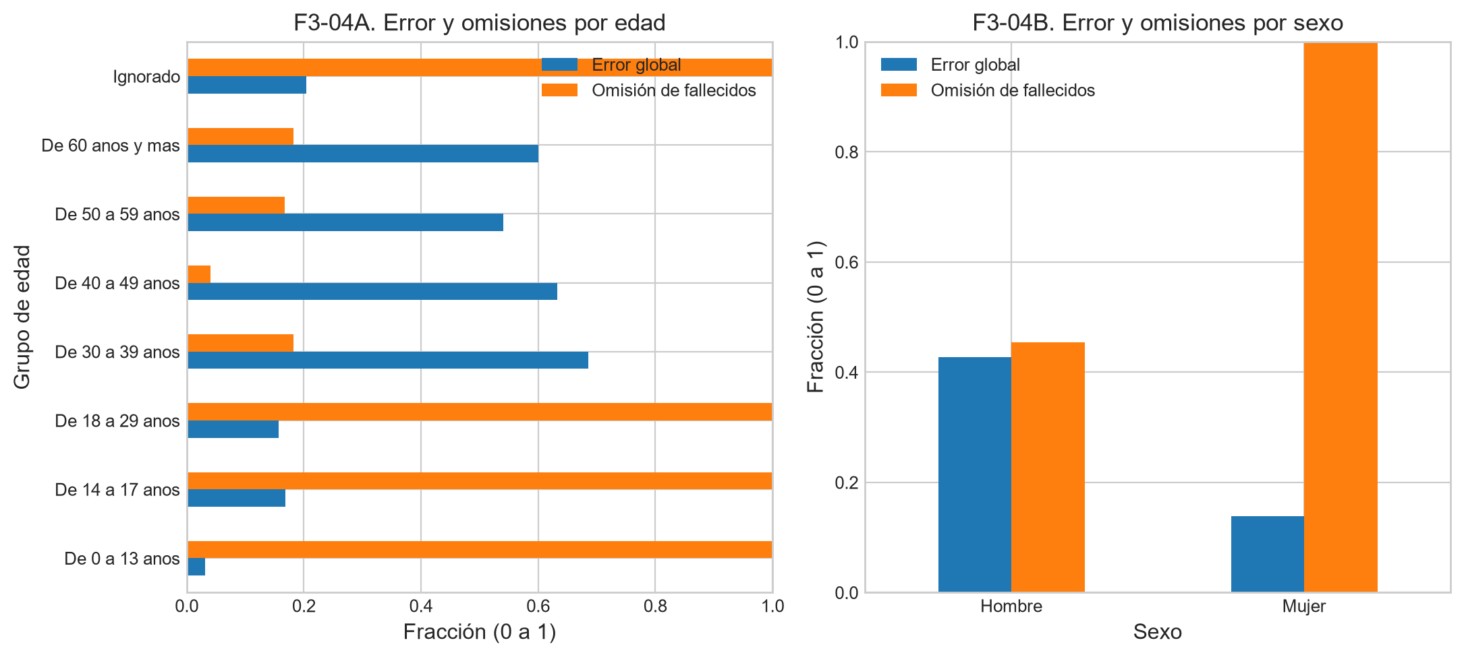
Figura F3-04. Errores por sexo y grupo etario.
El seleccionado tiene F1 macro train 0.5490, CV 0.5416 y test 0.5299. Train menos test = +0.0191; train CV menos validación CV = +0.0029. Una brecha pequeña puede resultar de repetir perfiles, no de generalización robusta. Los pliegues no son réplicas independientes de otras poblaciones.
Las tablas por perfil completo del notebook muestran las combinaciones con clasificación sistemática de una clase. No corresponden a expedientes individuales. La escasez de predictores impide distinguir circunstancias entre víctimas del mismo perfil.

10. Fase 3: interpretación y sensibilidad
En el árbol, grupo_edad tiene la mayor importancia Gini (0.5267). Esta importancia suma reducciones de impureza de sus indicadores y no tiene signo. Random Forest ofrece otra agregación, no una medida causal. La permutación desordena cada variable original y cuantifica caída de F1 macro con 30 repeticiones. Puede generar combinaciones artificiales y verse afectada por dependencia entre variables. Sus desvíos son de permutación, no intervalos poblacionales. Ninguna importancia demuestra que sexo o edad causen fatalidades.
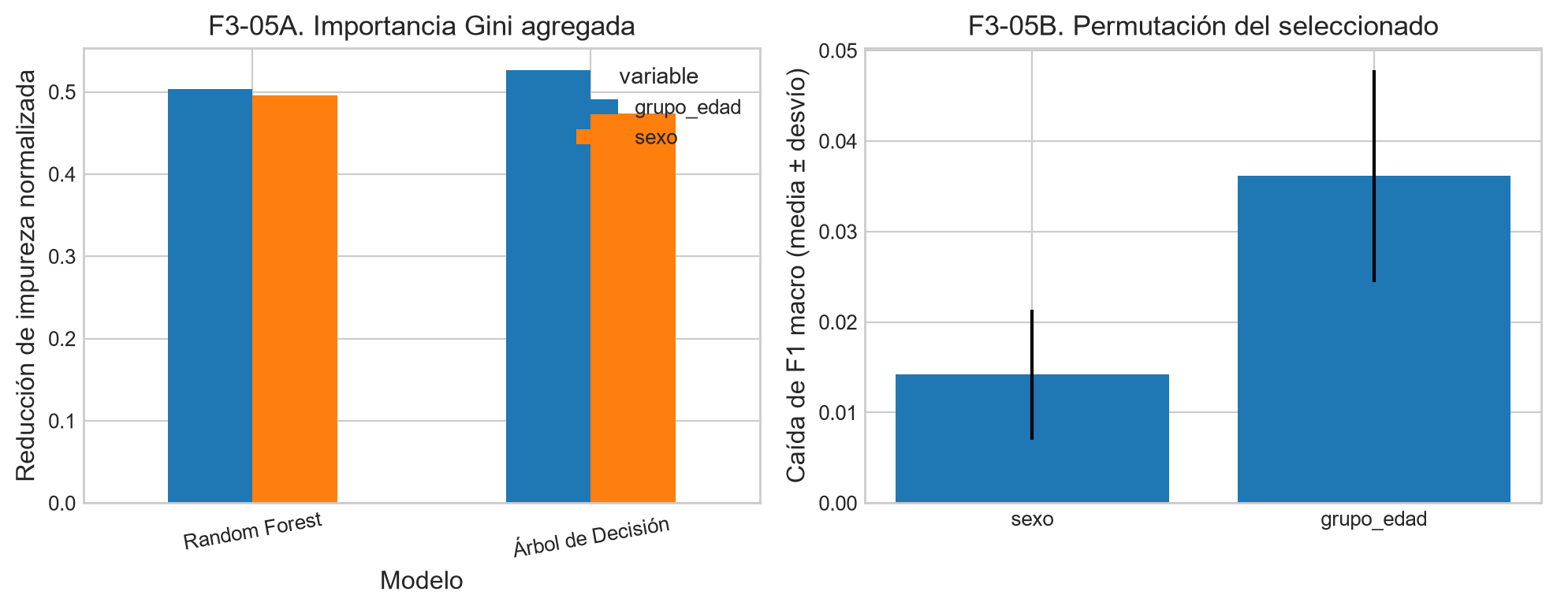
Figura F3-05. Dos medidas de relevancia predictiva con alcances distintos.
Los coeficientes logísticos se interpretan respecto de Hombre y De 0 a 13 anos, referencias del encoder. exp(beta) representa un odds ratio del modelo regularizado y ponderado, condicionado por sus otras covariables; no es el OR sin ajuste de la Fase 2, ni una razón de riesgos ni una prueba de significancia. La coincidencia de señales por sexo y edad con Fase 2 no hace equivalentes asociación e importancia predictiva.
GroupKFold de cuatro pliegues deja perfiles completos fuera del entrenamiento. Para Árbol de Decisión, F1 macro medio = 0.4556 y AUC media = 0.5248. Se repite con todos los candidatos manteniendo hiperparámetros fijos. Se ajusta cada transformación dentro del pliegue; una categoría desconocida carece de señal aprendida (OHE la representa por ceros; NB usa el índice reservado y suavizado). La búsqueda previa vio todos los perfiles de train; este análisis condicionado no es una validación anidada de perfiles. Con OHE drop=first, una categoría desconocida queda además indistinguible de la referencia en ese bloque de indicadores.

11. Integración de los tres niveles de evidencia
Descripción: los conteos caracterizan víctimas y siniestros dentro de cada fuente. Inferencia: los contrastes históricos cuantifican asociaciones bajo supuestos y corrección múltiple. Predicción: los modelos asignan clases/puntajes y se comparan mediante un protocolo interno fijo. Una asociación significativa puede coexistir con AUC limitada; ni los p-valores ni las importancias prueban causalidad.
La pregunta original plantea la asociación del usuario motociclista, perfil demográfico y geografía con el desenlace fatal. Se responde parcialmente: las tablas documentan asociaciones separadas, y sexo/edad ofrecen una capacidad retrospectiva limitada. No se puede estimar el efecto conjunto ni la probabilidad de una víctima futura al no existir microdatos vinculados. Volumen de víctimas, proporción de fallecidos entre víctimas y riesgo de accidente en la población son conceptos diferentes.
El Brier del seleccionado es 0.2457; el Dummy obtiene 0.1783. La gráfica compara puntuación media y fracción observada usando cinco intervalos uniformes; puede haber intervalos vacíos porque existen pocas puntuaciones distintas. No se ajusta calibración con test. La mejora de F1 o recall no garantiza calibración ni utilidad para decisiones individuales.
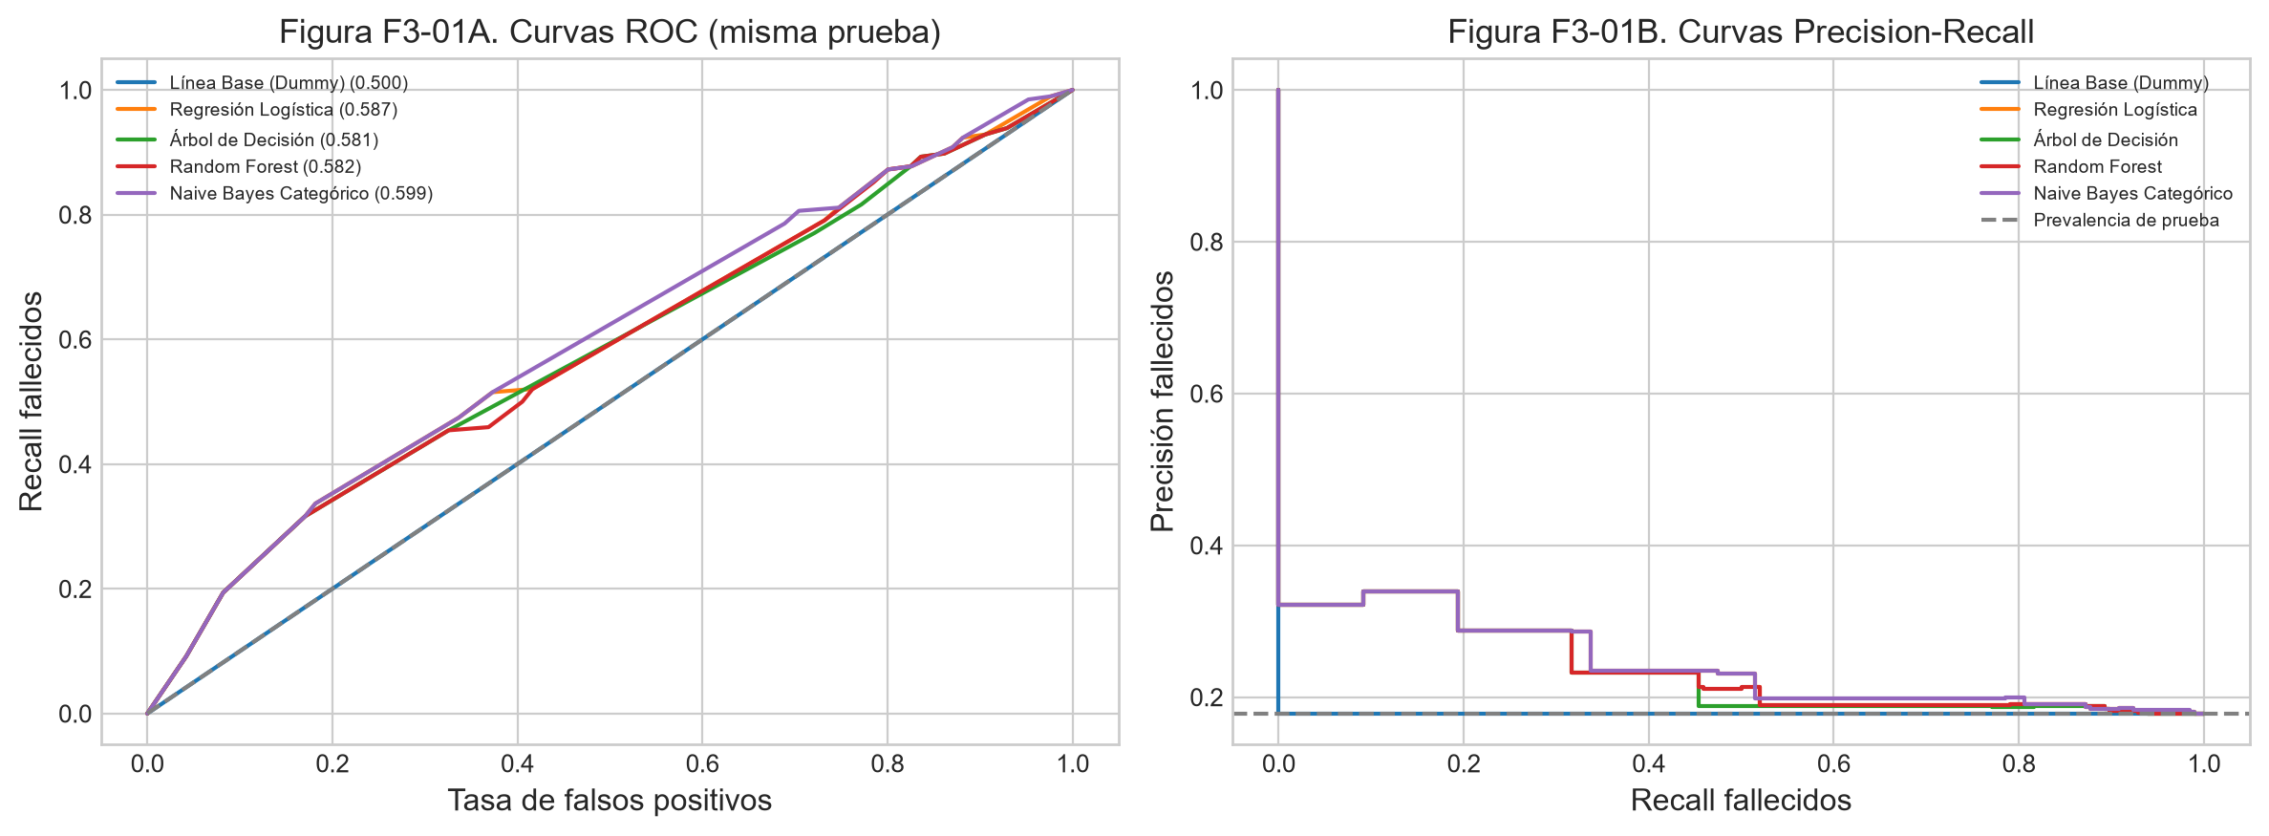
Figura F3-01. Discriminación limitada en los mismos perfiles reconstruidos; no equivale a validación externa.

12. Conclusión general y recomendaciones
Se seleccionó Árbol de Decisión por F1 macro de validación cruzada 0.5416. En la reserva interna obtuvo F1 macro 0.5299, frente a 0.4510 del Dummy (diferencia +0.0788); recall de fallecidos 0.4541, precisión 0.2324 y AUC 0.5809. La mejora es descriptiva del protocolo, sin prueba de superioridad poblacional ni validación externa.
La contribución defendible es una cadena trazable desde conteos oficiales hasta evaluación comparativa, acompañada de un reconocimiento explícito de cobertura, repetición y revisión histórica del test. El objetivo de superar una base puede cumplirse en F1 macro dentro del protocolo, mientras la utilidad fuera de esa tabla permanece sin demostrar.
El uso admisible de estos artefactos es docente, retrospectivo y de comparación de procedimientos. Se excluyen triaje, seguros y vigilancia por perfil. Para avanzar se necesitan registros genuinos vinculados de víctima y siniestro con vehículo real, fechas, casco/cinturón, velocidad, lesión inicial y tiempos de atención; diccionarios de cobertura; validación externa temporal y de calibración. Se debe controlar subregistro, selección de víctimas registradas y sesgos por sexo, edad y territorio.
El grupo debe revisar los errores por sexo y edad sin estigmatizar categorías, y distinguir incertidumbre de datos de incertidumbre algorítmica. Priorizar obtención y enlace legítimo de microdatos aporta más información potencial que aumentar la complejidad de modelos sobre 16 perfiles.
El grupo validó el alcance y la interpretación acotada de estos resultados; debe revisar personalmente todo el código y texto para su defensa. Los Word históricos anunciados por el grupo aún no estaban disponibles al generar esta versión.

13. Reproducción, referencias y uso de IA
El repositorio conserva data/, notebooks/, src/ y output/, y añade docs/ y tests/. README registra instalación, reconstrucción, kernel nuevo, HTML, inferencia, pruebas y documentos. Las versiones exactas y la partición reproducible se documentan dentro del notebook; los informes se componen a partir de tablas calculadas. No se hicieron commits ni pushes.
INE. Anuario 2021 - Estadísticas policiales y de accidentes de tránsito. Tablas originales del repositorio. Catálogo: https://www.datos.gov.py/dataset/anuario-2021-estadisticas-policiales-y-de-accidentes-de-transito
Scikit-learn. Documentación oficial: https://scikit-learn.org/stable/modules/naive_bayes.html ; https://scikit-learn.org/stable/modules/cross_validation.html ; https://scikit-learn.org/stable/modules/permutation_importance.html ; https://scikit-learn.org/stable/modules/calibration.html . Consulta: 16/10/2026.
Consigna académica Proyecto_DataScience_Tres_Fases.pdf, apartados 7, 9.3, 9.5, 10, 11 y 12. Antecedentes: notebooks Fase1_Accidentes_Transito y Fase2_Analisis_Inferencial; tabla y JSON consolidados de Fase 2.
Se utilizó Codex como apoyo en auditoría, implementación, depuración, documentación y propuestas de interpretación. El grupo validó el alcance retrospectivo, la incorporación de Naive Bayes y la interpretación acotada de los resultados. Debe revisar y comprender personalmente las decisiones, métricas e interpretaciones; esa validación no acredita automáticamente el dominio personal de todo el contenido. La asistencia excedió sintaxis y redacción: corresponde al grupo comprobar la compatibilidad con el apartado 11 y consultar al docente si procede. No se atribuyen a los integrantes decisiones o validaciones que no hayan comunicado.
Antes de presentar: incorporar legajos, verificar apellidos y nomenclatura ZIP, confirmar fecha del campus y revisar personalmente las conclusiones. Los límites de 15 páginas para Fase 3 y 30 para integrador se comprueban sobre los PDF exportados, no sobre estimaciones de Word.

